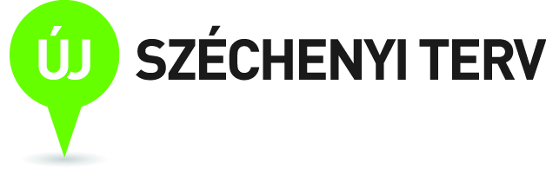
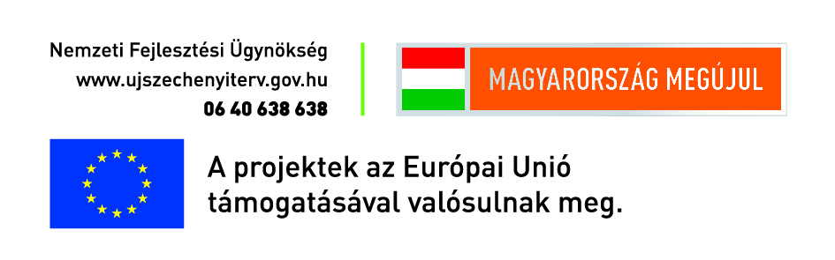
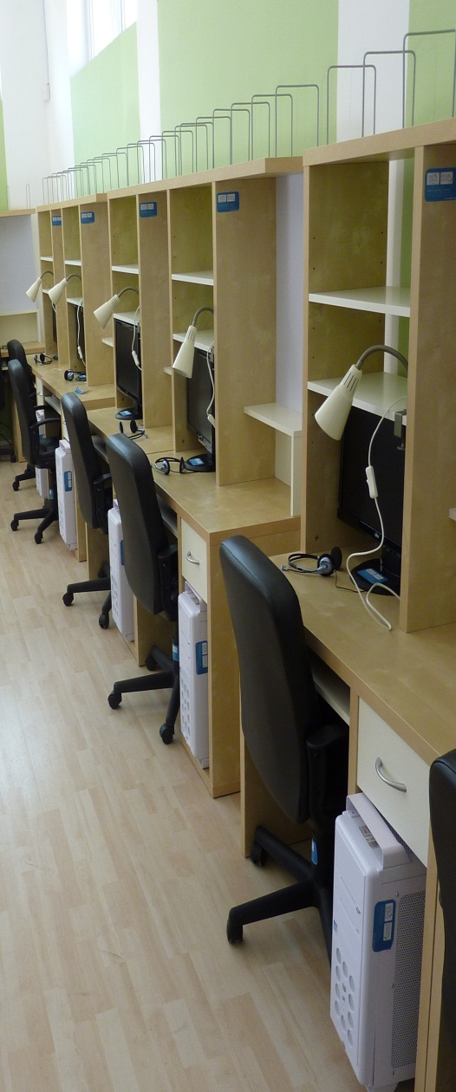
„NYITOK hálózat a társadalmi befogadásért”
Megyei tájékoztató rendezvény

A Szövetség az Életen Át Tartó Tanulásért nevű szervezet tisztelettel meghívja Önt a „NYITOK hálózat a társadalmi befogadásért” című kiemelt projekt megyei tájékoztató- és konzultációs napjára.

Rendezvényünk célja: Tájékoztatás a TÁMOP 5.3.9 NYITOK programról, a Nyitott Tanulási Központok létrehozásának helyi feltételeiről, valamint konzultáció az önkormányzati kapcsolattartóval, a lehetséges gesztor szervezetek képviselőivel és a potenciális tanulásszervezőkkel a programhoz való kapcsolódás lehetőségeiről és a jelentkezési dokumentáció elkészítéséről.

Időpont: 2012. december 19. (szerda) 11.00 – 13.00
Helyszín: Szarvas Város Önkormányzata Polgármesteri Hivatal
5540 Szarvas, Szabadság u. 25-27. földszinti kis körterem

Tervezett program:
11.00 – 11.15 „NYITOK hálózat a társadalmi befogadásért”
– a program átfogó bemutatása
(Varjú Lajos – szakmai tanácsadó)
11.15 – 11.45 A szakmai program bemutatása, a gesztor szervezetekkel való együttműködések keretei
(Varjú Lajos – szakmai tanácsadó)
11.45 – 12.00 Szakmai javaslatok a jelentkezéssel kapcsolatban
(Farkas Éva – kelet-magyarországi regionális koordinátor)
12.00–12.10 Szünet
12.10 – 12.40 Csoportos konzultáció
(Varjú Lajos, Farkas Éva, Lakos Andrea – kelet-magyarországi regionális koordinátor)
12.40 – 13.00 Egyéni konzultációk
(Varjú Lajos, Farkas Éva, Lakos Andrea)
Moderátor: Varjú Lajos
Az előadóterem befogadóképessége miatt szervezetenként 2 főt tudunk fogadni, így kérjük, ennek figyelembevételével jelezzék részvételi szándékukat a farkas.eva@nyitok.hu email címen! A részvétel ingyenes!
Meghívó
Szövetség az Életen Át Tartó Tanulásért
Cím: 1046 Budapest, Klauzál utca 10.
Telefon: +36 (1) 399 0762
E-mail: info@nyitok.hu
Honlap: www.nyitok.hu

